安全评价报告信息公布表
机构名称 | 重庆市安全生产科学研究有限公司 |  |  |  |  |  | 资质证号 |  |  |  | APJ-（渝）-001
委托单位 | 中石化重庆涪陵页岩气勘探开发有限公司
项目名称 | 涪陵页岩气田焦石坝焦页67号扩中部气层开发调整井组安全预评价
项目类别 | ■预评价 □现状评价 □验收评价 □其他
所属业务类别 |  | 陆上石油和天然气开采
安全评价过程控制情况
安全评价项目管理 | 项目组组长 |  |  |  |  | 技术负责人 |  |  |  |  |  | 过程控制负责人
安全评价项目管理 | 林波 |  |  |  |  | 陈美宝 |  |  |  |  |  | 冯皓
编制过程 | 报告编制人 |  |  |  | 报告提交日期 |  |  |  | 报告审核人 |  |  |  | 报告审批人
编制过程 | 黄安勇 |  |  |  | 2022.7 |  |  |  | 蔡治勇 |  |  |  | 蔡治勇
姓 名 | 认定专业 |  | 安全评价师从业识别卡/证书编号 |  |  |  |  |  | 注册安全工程师  注册证号 |  |  |  |  | 是否专职
黄安勇 | 安全 |  | S011053000110192003183/035592 |  |  |  |  |  | 552002341140 |  |  |  |  | 是
高创波 | 采油 |  | S011053000110202001824/039952 |  |  |  |  |  | 55210270139 |  |  |  |  | 是
林波 | 安全 |  | S011053000110192002987/035615 |  |  |  |  |  | 55190209531 |  |  |  |  | 是
张郑平 | 电气 |  | S011053000110192003137/035874 |  |  |  |  |  | - |  |  |  |  | 是
赵紫微 | 机械 |  | S011053000110202001889/040396 |  |  |  |  |  | - |  |  |  |  | 是
雷楠 | 油气储运 |  | S011053000110193002251/035553 |  |  |  |  |  | - |  |  |  |  | 是
蒋 平 | 采油 |  | S011053000110202001809/030718 |  |  |  |  |  | 55170171255 |  |  |  |  | 是
冯 皓 | 化工机械 |  | S011053000110201000802/019237 |  |  |  |  |  | 55130140330 |  |  |  |  | 是
陈美宝 | 油气储运 |  | 1500000000100116/016795 |  |  |  |  |  | 55090076429 |  |  |  |  | 是
蔡治勇 | 安全 |  | 0800000000102949/003832 |  |  |  |  |  | 55080052964 |  |  |  |  | 是
项目简介 | 项目简介：  中石化涪陵页岩气田焦石坝区块焦页67号扩中部气层开发调整井组方案，扩建平台3个（12号、14号和67号），总钻井8口，平均水平段长1861米，标定单井日产能力4.46万方/天（按前3年平均年产量折算），新建产能1.178亿方/年  现场勘察照片：  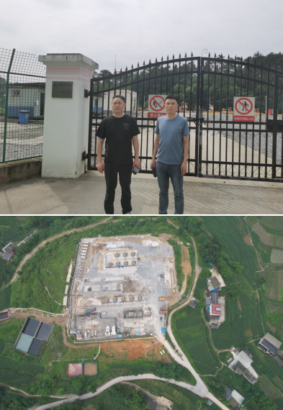
现场开展工作情况 | 勘验人员 |  |  | 勘验时间 |  |  |  | 勘验任务 |  | 勘验中的问题
现场开展工作情况 | 黄安勇、林波 |  |  | 2022.6.7 |  |  |  | 勘察项目周边环境情况 |  | 焦页12号扩平台新增钻井与最近居民距离不足100m

